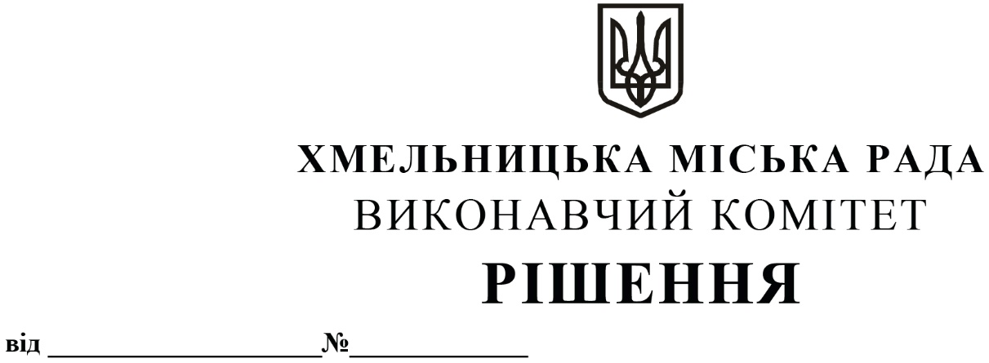

11.09.2025 1256

Про внесення змін до рішення виконавчого комітету від 14.04.2011 року № 379 із змінами

Розглянувши клопотання Департаменту освіти та науки Хмельницької міської ради, відповідно до рішення п’ятої сесії Хмельницької міської ради від 30.03.2011 року № 67 «Про затвердження Положення про надання матеріальної допомоги студентам пільгових категорій для навчання у закладах вищої/фахової передвищої освіти України усіх форм власності» зі змінами, керуючись Законом України «Про місцеве самоврядування в Україні», виконавчий комітет міської ради

ВИРІШИВ:

1. Внести зміни до рішення виконавчого комітету Хмельницької міської ради від 14.04.2011 року № 379 «Про затвердження складу комісії по визначенню студентів пільгових категорій для надання їм матеріальної допомоги для навчання у закладах вищої/фахової передвищої освіти України усіх форм власності» із змінами, виклавши додаток у новій редакції згідно з додатком.

2. Контроль за виконанням рішення покласти на заступника міського голови М. Кривака, Департамент освіти та науки Хмельницької міської ради.

Міський голова Олександр СИМЧИШИН

|  |  |
| --- | --- |
|  |  |
|  |  |
|  |  |
|  |  |
|  |  |
|  |  |

Додаток до рішення виконавчого комітету

від «11»09.2025 року № 1256

**СКЛАД**

**комісії по визначенню студентів пільгових категорій для надання їм матеріальної**

**допомоги для навчання у закладах вищої/фахової передвищої освіти**

**України усіх форм власності**

|  |  |
| --- | --- |
| Голова комісії:  КРИВАК Михайло Михайлович | – заступник міського голови. |
|  |  |
| Заступник голови комісії:  ХМЕЛІВСЬКИЙ Олександр Вікторович | – заступник директора Департаменту освіти та науки Хмельницької міської ради з економічних питань. |
|  |  |
| Відповідальний секретар комісії:  ЧИГРИН Віталіна Володимирівна | – начальник відділу науки та педагогічних кадрів Департаменту освіти та науки Хмельницької міської ради. |
| Члени комісії:  БОБРОВНІКОВА  Людмила Володимирівна  ВІХТЮК Оксана Василівна | – заступник начальника відділу з питань обслуговування осіб з інвалідністю, ветеранів війни та праці управління праці та соціального захисту населення Хмельницької міської ради;  – директор комунального закладу загальної середньої освіти «Ліцей № 16 імені Володимира Козубняка Хмельницької міської ради»; |
| ЗОЛОТУХІН Сергій Євгенович | – депутат Хмельницької міської ради (за згодою); |
| КІЯЩУК Алла Йосипівна  КОНОРЕВА Олена Володимирівна | – директор комунального закладу загальної середньої освіти «Ліцей № 15 імені Олександра Співачука Хмельницької міської ради»;  – головний економіст бюджетного відділу фінансового управління Хмельницької міської ради; |
| ЛІСОВОДСЬКА Оксана Миколаївна  ПЕТРУК Наталія Олександрівна  РАТУШНЯК Святослав Петрович | – начальник фінансово-економічного відділу – головний бухгалтер Департаменту освіти та науки Хмельницької міської ради;  – начальник відділу позашкільної освіти та виховної роботи Департаменту освіти та науки Хмельницької міської ради;  – директор комунального закладу загальної середньої освіти «Ліцей № 1 імені Володимира Красицького Хмельницької міської ради». |

Заступник міського голови Михайло КРИВАК

В.о. директора Департаменту освіти та науки Олександр ХМЕЛІВСЬКИЙ